|  |
| --- |
| МИНОБРНАУКИ РОССИИ |
| Федеральное государственное бюджетное образовательное учреждение высшего образования **«МИРЭА − Российский технологический университет»**  **РТУ МИРЭА** |

**Институт информационных технологий (ИИТ)**

**Кафедра практической и прикладной информатики (ППИ)**

**ОТЧЕТ ПО ПРАКТИЧЕСКОЙ РАБОТЕ**

по дисциплине «Моделирование бизнес-процессов»

**Практическое занятие № 19**

|  |  |  |  |
| --- | --- | --- | --- |
| Студент группы ИНБО-01-17 | *ИКБО-07-21 Хасанбаев И.А.* | (подпись) | |
| Преподаватель | *Геращенко Л.А.* | (подпись) | |
| Отчет представлен | «___»________2023г. | |  | |

Москва 2023 г.

**Цель занятия**

Создание дерева функций в методологии ARIS.

**Постановка задачи**

На основе выбранного процесса создать дерево функций.

**Результат работы**

Построенный и сохранённый в файл с модели, представленный преподавателю в конце практического занятия.

**Задание 1**

На основе выбранного процесса верхнего уровня создать функциональную модель. При выборе руководствоваться принципом, что процесс должен содержать не менее трёх подпроцессов, каждый подпроцесс включает в себя не менее трёх функция нижнего уровня.

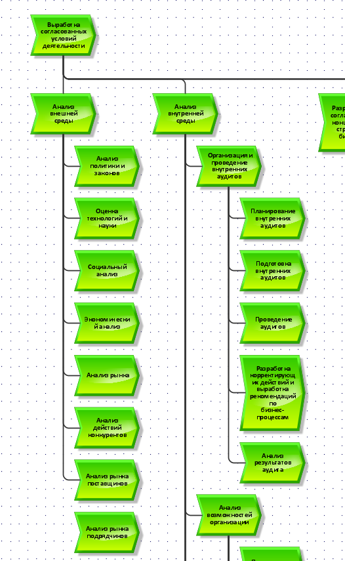

**Рисунок 1 – Дерево функций процесса**

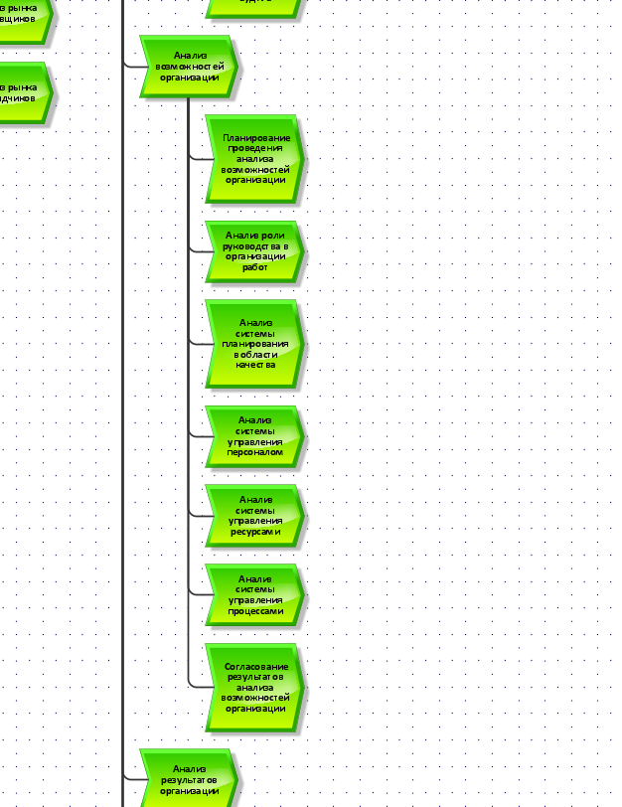

**Рисунок 2 – Дерево функций процесса**

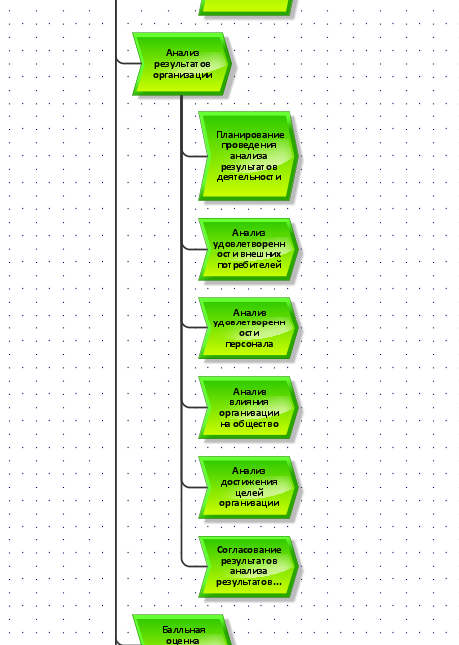

**Рисунок 3 – Дерево функций процесса**

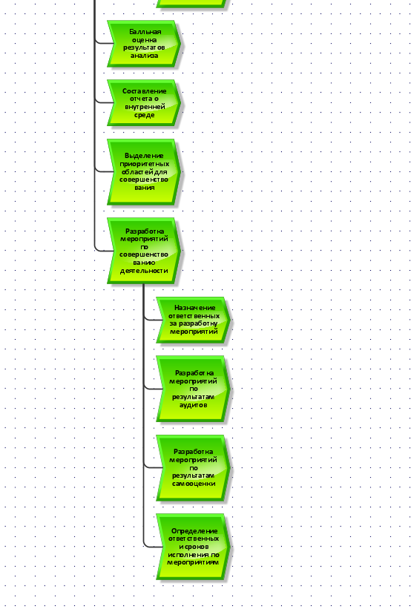

**Рисунок 4 – Дерево функций процесса**

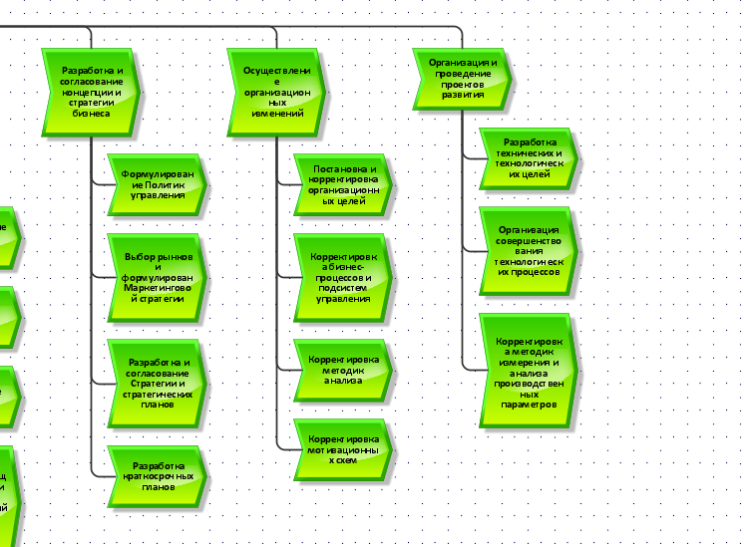

**Рисунок 5 – Дерево функций процесса**

**Список использованных источников и литературы**

1. Методические материалы по предмету «Моделирование бизнес-процессов».